Thème : les 12 mois de l’année, le calendrier
Domaines :
- Dire/lire/écrire
- Temps
Niveau : Cycle 2 | Durée :
Objectifs principaux :  - Lire et comprendre une poésie  - Se repérer dans le temps de la semaine, de l’année  - Savoir lire, comprendre et utiliser un calendrier | Matériel :  - Des calendriers  - Fiches des poésies  - Fiches exercices

Séance 1 | Lecture de la poésie « Le premier jour de l’an »  Évaluation orale sur les connaissances des enfants sur les jours de la semaine, l’année etc…
Séance 2 | Travail sur le calendrier civil, manipulations  Repérage des mois de l’année, des trimestres, semestres, saisons etc….  Fiche1 : Le calendrier (mois de janvier 2008)
Séance 3 | Poésie « Les douze mois de l’année »  Fiche 2 : Les mois de l’année  Fiche 3 : Septembre 2008
Séance 4 | Évaluation : Fiche 4

Séance 1 | Lecture de la poésie « Le premier jour de l’an »  Évaluation orale sur les connaissances des enfants sur les jours de la semaine, l’année etc…

SEANCES | PHASES ET DUREE | MODE | DEROULEMENT | OBJECTIFS | BILAN
1 | Lecture de la poésie | Oral/Collectif | - Distribution de la poésie aux enfants  - Lecture silencieuse individuelle  - Lecture par quelques enfants et explication des mots si besoin | Découverte du thème du poème
1 | Compréhension orale de la poésie | Oral/Collectif | - La maitresse pose des questions pour vérifier la compréhension  - De quoi parle le texte ?  - A quoi correspondent les 7 jours ?  - Quelles sont les saisons ?  - Quels sont les 12 mois ?  - Quel mois termine l’année ? la commence ? | Lire et comprendre un texte court
1 | Travail écrit | Écrit/individuel | - Fiche d’exercices sur la poésie

Séance 2 | Travail sur le calendrier civil, manipulations  Repérage des mois de l’année, des trimestres, semestres, saisons etc….  Fiche1 : Le calendrier (mois de janvier 2008)

SEANCES | PHASES ET DUREE | MODE | DEROULEMENT | OBJECTIFS | BILAN
1 | Observation de calendriers | Oral/Collectif | - Distribution de calendrier aux enfants  - Observation et manipulation  - Questions pour apprendre à se repérer  - Combien de mois dans l’année ?  - Combien de jours au mois de janvier ? mars ? juillet ? février ?  - Combien de mois de 30 jours ? 31 jours ?  - Quel jour sera le 12 février ?  - Trouver sa date d’anniversaire et dire quel jour ce sera …. | Se repérer et utiliser un calendrier
1 | Fiche 1 et 2 | Écrit/individuel | - Les enfants répondent aux questions des fiches 1 puis 2 en se servant du calendrier | Utiliser un calendrier pour répondre à des questions

Le premier jour de l'an
Les sept jours frappent à la porte.
Chacun d'eux dit : Lève-toi !
Soufflant le chaud, soufflant le froid.
Soufflant des temps de toute sorte
Quatre saisons et leur escorte
Se partagent les douze mois.
Au bout de l'an, le vieux portier
Ouvre toute grande la porte
Et d'une voix beaucoup plus forte
Crie à tous vents : Premier janvier !

Le premier jour de l'an
Les sept jours frappent à la porte.
Chacun d'eux dit : Lève-toi !
Soufflant le chaud, soufflant le froid.
Soufflant des temps de toute sorte
Quatre saisons et leur escorte
Se partagent les douze mois.
Au bout de l'an, le vieux portier
Ouvre toute grande la porte
Et d'une voix beaucoup plus forte
Crie à tous vents : Premier janvier !
Le premier jour de l'an
Les sept jours frappent à la porte.
Chacun d'eux dit : Lève-toi !
Soufflant le chaud, soufflant le froid.
Soufflant des temps de toute sorte
Quatre saisons et leur escorte
Se partagent les douze mois.
Au bout de l'an, le vieux portier
Ouvre toute grande la porte
Et d'une voix beaucoup plus forte
Crie à tous vents : Premier janvier !

Le premier jour de l'an
Les sept jours frappent à la porte.
Chacun d'eux dit : Lève-toi !
Soufflant le chaud, soufflant le froid.
Soufflant des temps de toute sorte
Quatre saisons et leur escorte
Se partagent les douze mois.
Au bout de l'an, le vieux portier
Ouvre toute grande la porte
Et d'une voix beaucoup plus forte
Crie à tous vents : Premier janvier !

Les douze mois
Voici les douze mois,
Ils marchent trois à trois !
Avec son chapeau blanc de neige,
Janvier mène le cortège.
Et février sur le même rang,
A honte d'être si peu grand.
A ses côtés ; c'est mars, fantasque,
Le nez mouillé par la bourrasque.
Voici les douze mois,
Ils marchent trois à trois !
Admirez avril qui s'avance,
Son bonnet de fleurs se balance.
Mai, joyeux, lui donne le bras,
Vêtu de rose et de lilas,
Et juin, les tempes vermeilles
A des cerises aux oreilles.
Voici les douze mois,
Ils marchent trois à trois !
Sur le chemin sec, juillet trotte,
Il a du foin dans chaque botte,
Août s'en va couronné de blé
Et par la chaleur accablé.
Et septembre titube et joue
Avec des grappes sur la joue.
Octobre porte sur la tête
La pomme à cidre et la noisette.
Novembre, dans ses maigres bras,
Tient un tas de vieux échalas,
Et décembre ferme la marche,
Triste et froid comme un patriarche !
Salut les douze mois
Qui marchent trois à trois !

Les douze mois
Voici les douze mois,
Ils marchent trois à trois !
Avec son chapeau blanc de neige,
Janvier mène le cortège.
Et février sur le même rang,
A honte d'être si peu grand.
A ses côtés ; c'est mars, fantasque,
Le nez mouillé par la bourrasque.
Voici les douze mois,
Ils marchent trois à trois !
Admirez avril qui s'avance,
Son bonnet de fleurs se balance.
Mai, joyeux, lui donne le bras,
Vêtu de rose et de lilas,
Et juin, les tempes vermeilles
A des cerises aux oreilles.
Voici les douze mois,
Ils marchent trois à trois !
Sur le chemin sec, juillet trotte,
Il a du foin dans chaque botte,
Août s'en va couronné de blé
Et par la chaleur accablé.
Et septembre titube et joue
Avec des grappes sur la joue.
Octobre porte sur la tête
La pomme à cidre et la noisette.
Novembre, dans ses maigres bras,
Tient un tas de vieux échalas,
Et décembre ferme la marche,
Triste et froid comme un patriarche !
Salut les douze mois
Qui marchent trois à trois !

Je m’appelle : _________________________ Date : _____________________
Le premier jour de l'an: Exercices
- Retrouve le mot identique au modèle :
jour | mois | porte | temps
four | mois | borte | temp
joue | mons | poite | tenps
jour | moie | portte | temps
joie | nois | porte | tenpe
- Relie les différentes écritures du même mot.
Le chaud | • | • | une voix | • | • | Le chaud
Le froid | • | • | le chaud | • | • | Une voix
Une voix | • | • | Le FROID | • | • | le froid
- Remet les étiquettes dans l’ordre pour refaire une phrase du texte.
jours sept à frappent Les porte la
______________________________________________________________________________
- Sépare les mots et recopie la phrase

_______________________________________________________________________
- Colorie les bonnes syllabes pour reformer les mots du texte.
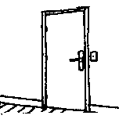 |  | 12 |  | 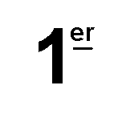
bor | te | dou | se | pre | nier
por | de | bou | ze | bre | mier
- Retrouve les mots cachés dans la grille.
  C | t | v | o | i | x | h | V
  H | S | q | u | a | t | r | E
  A | E | e | t | g | u | F | N
  U | P | e | f | a | o | O | t
  D | T | s | d | z | e | R | j
  d | f | r | o | i | d | T | l
  r | d | o | u | z | e | E | l
  sept | voix | forte | quatre
  douze | vent | froid | chaud

Je m’appelle : _____________________________ Date : _______________________
Le calendrier (1)
Observe le document suivant et réponds aux questions.
Janvier 2008
L | M | M | J | V | S | D
 | 1 | 2 | 3 | 4 | 5 | 6
7 | 8 | 9 | 10 | 11 | 12 | 13
14 | 15 | 16 | 17 | 18 | 19 | 20
21 | 22 | 23 | 24 | 25 | 26 | 27
28 | 29 | 30 | 31
1- Dans ce calendrier, comment sont écrits les jours ?
Lundi : _____  Mardi : _____  Mercredi : _____  Jeudi : _____ | Vendredi : ______  Samedi : _____  Dimanche : _____
2- Colorie la date d’aujourd’hui et complète :
Aujourd’hui, nous sommes ___________________________
3- Complète :
Au mois de janvier, il y a _______ jours.
Le 1er janvier est un ______________. .
Le 13 janvier est un _________________.
Le 26 janvier est un _________________.
Observe le calendrier suivant et rempli les bulles
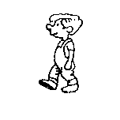
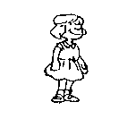

Je m’appelle : _____________________________ Date : _______________________
Ma fête est le 5 janvier. Je m’appelle
___________
Ma fête est le 21 janvier. Je m’appelle :
_____________
Ma fête est le 29 janvier. Je m’appelle
_____________
JANVIER 2008
1  2  3  4  5  6 | M  M  J  V  S  D | Jour de l’An  Basile  Geneviève  Odilon  Edouard  Épiphanie
7  8  9  10  11  12  13 | L  M  M  J  V  S  D | Raymond  Lucien  Alix de Ch.  Guillaume  Paulin  Tatiana  Yvette
14  15  16  17  18  19  20 | L  M  M  J  V  S  D | Nina  Rémi  Marcel  Roseline  Prisca  Marius  Sébastien
21  22  23  24  25  26  27 | L  M  M  J  V  S  D | Agnès  Vincent  Barnard  François de S  Conv de St  Paule  Angèle
28  29  30  31 | L  M  M  J | Thomas d’A  Gildas  Martine  Marcelle
Le calendrier (2)
Regarde bien ton calendrier pour répondre aux questions.
1) Combien y a-t-il de jours dans le mois de janvier ? ____________________________
2) Quel jour serons-nous le 23 ? _____________________________________________
3) Donne la date de tous les mercredis : ______________________________________
_______________________________________________________________________
4) Quel jour serons-nous le 20 janvier ? _______________________________________
5) Y aura-t-il classe ce jour-là ? ____________
Pourquoi ? ______________________________________________________________
6) Quel jour sommes nous ?
aujourd’hui ______________________________________________________________
demain ________________________________________________________________
hier ___________________________________________________________________
après demain ___________________________________________________________
avant hier ______________________________________________________________
dans une semaine _______________________________________________________
7) Combien y a-t-il de week-end dans le mois de janvier ? ________________________
8) Quel sera le prochain mois ? _____________________________________________
9) En quelle saison sommes-nous ? _________________________________________
10) Colorie cette saison :

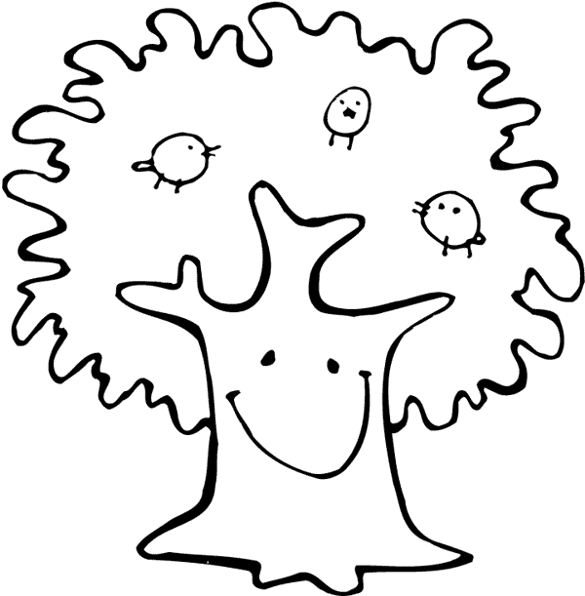 | 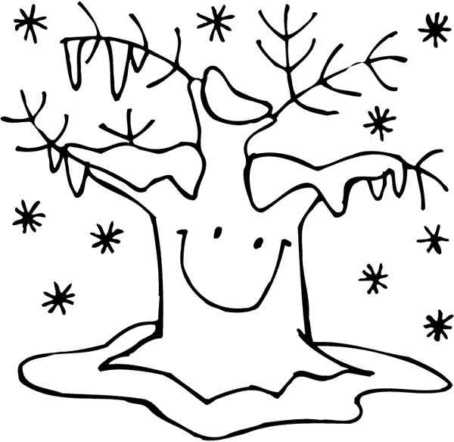 |  | 

_______________________________________________________________
En résumé

Une année est composée de _________ mois.

Une année est composée de______________ trimestre(s).

Une année est composée de _________________ semestre(s).

Le premier mois de l’année civile est le mois de _________________ .

Le dernier mois de l’année civile est le mois de _________________ .

Le mois de plus court est le mois de _________________ .

Il compte_________________ jours ou _________________ jours.

